



(33)
Даже если мы давно вам не писали, это не значит, что мы о вас забыли. «Тефаль» думает обо всех, а мы всегда думаем о вас, наших любимых клиентах – хлебопеках, кондитерах, рестораторах и просто интересующихся делом производства выпечных вкусностей. Думаем, чем бы ещё новым вас порадовать и как бы сделать вашу работу ещё легче, удобнее и разнообразнее.
Что мы надумали - сейчас же и напишем. А сначала мы хотим вас увидеть!
Где же? Да на выставке ПРОДСИБ 2012!

С 30 октября по 2 ноября 2012 года мы будем вас ждать на стенде № В 302 выставки INTERFOOD 2012 в МВК «Новосибирск Экспоцентр» по адресу г. Новосибирск, ул. Станционная, 104.

Пригласительные можно распечатать с сайта Сибирской ярмарки, прямо вот здесь:
http://foodsib.sibfair.ru/?current=4084
либо получить у нас – мы даём и передаём. Главное, приходите!

Познакомиться с ещё незнакомыми, пожать руку хорошо и давно знакомым, поговорить о том о сём, вместе подумать над вашими производственными делами и идеями, напоить вас кофе/чаем с нашими новыми вкусностями – и всё это мы хотим!
А пока предлагаем почитать.
Вот бывает хорошо, а ведь может быть и лучше. Так вот с улучшителями стопроцентно лучше! Их целых три новых, и у каждого своя цель и свои явные преимущества.

Раз! АЙБАК

Применение: для производства всех видов хлебобулочных изделий (в т.ч. дрожжевых слоеных), проходящих в процессе производства стадию замораживания, в особенности полувыпеченных замороженных полуфабрикатов.

Дозировка: 0,5 – 1,0 %.

Состав: пшеничная мука, эмульгатор (Е471), аскорбиновая кислота, ферменты.

Преимущества:
- применения обеспечивает высокую стабильность полувыпеченных хлебобулочных полуфабрикатов, прошедших стадию заморозки: улучшает пластичность теста; укрепляет клейковину; повышает формо- и газоудерживающую способность; способствует сохранению устойчивости теста при увеличении времени брожения.

- качества: снижает риск отшелушивания корки после окончательной выпечки; готовые изделия не теряют удельный объем; замедляет процесс черствения после допекания изделий.

Два! ИРЕКС 771
Применение: улучшитель для слоеных и сдобных изделий.
Дозировка: 3,5 - 6%

Состав: набухающая пшеничная мука, пшеничная клейковина, мальтодекстрины, лактоза, глюкоза, сухое обезжиренное молоко, разрыхлитель, загуститель, лимонная кислота, ферменты.

Преимущества:
- для круассанов и других слоеных изделий: стабильное качество, длительное сохранение свежести, получение характерной слоистости и структуры, «короткий укус» (уменьшение крошливости поверхности слоеных изделий и легкость откусывания делает изделие более удобным и приятным в употреблении);
- для сдобных изделий: стабильное качество, хороший объём изделия после обработки теста на лиминаторе, «короткий укус»; длительное сохранение свежести; очень эффективен при разделке теста с использованием поточных линий.

Три! МАЛТОЛЕВЕЙН
Производитель: Ирекс ГмбХ (Германия).

Применение: улучшитель для слоёных изделий.

Дозировка: 5 %.

Состав: сухая пшеничная закваска, пшеничная мука, пшеничная солодовая мука, ячменный солодовый экстракт, пшеничная клейковина, эмульгатор, аскорбиновая кислота, ферменты.
Преимущества: используется для получения традиционных французских круассанов.

А еще приятная новость для тех, кто помнит еще тот, давно знакомый вкус Рижского хлеба. ИРЕКС его тоже помнит. И несет в массы! Всем печь и есть!
А поможет вам в этом наша новая смесь

БОРОДИНО ЭКСТРА
Применение: смесь для производства ржано-пшеничных хлебобулочных изделий.

Дозировка: до 12 %

Состав: мука ржаная набухающая, пшеничная клейковина, молочная кислота

Преимущества:
-применения: позволяет приготовить тесто однофазным способом, исключая стадии приготовления закваски и заваривания муки.
-качества: изделия имеют высокие вкусовые и питательные свойства, обладают прекрасным вкусом и ароматом, долго сохраняют свежесть.
Разработана техническая документация на изделия хлебобулочные ржано-пшеничные.

РЕЦЕПТУРЫ
 | Изделия ржано-пшеничные
 | «Можайские» | «Можайские» с луком | «Рижские особые»
МУКА ПШЕНИЧНАЯ ВЫСШЕГО ИЛИ ПЕРВОГО СОРТА, кг | 60,0 | 60,0 | 60,0
МУКА РЖАНАЯ ОБДИРНАЯ, кг | 20,0 | 20,0 | 20,0
БОРОДИНО ЭКСТРА, кг | 10,0 | 10,0 | 10,0
КАРТОФЕЛЬ МИКС, кг | 10,0 | 10,0 | 10,0
НАТУРИН, кг | - | 1,0 | 1,0
ДРОЖЖИ ПРЕССОВАННЫЕ, кг | 2,5 | 2,5 | 2,5
СОЛЬ, кг | 1,3 | 1,3 | 1,3
САХАР, кг | 3,0 | 3,0 | 3,0
ТМИН, кг | - | - | 1,0
ЛУК ЖАРЕНЫЙ, кг | - | 5,0 | -
ВОДА, л около | 68,0 | 68,0 | 69,0

Все три хлеба вкусные, мы пробовали и уже внедряем!

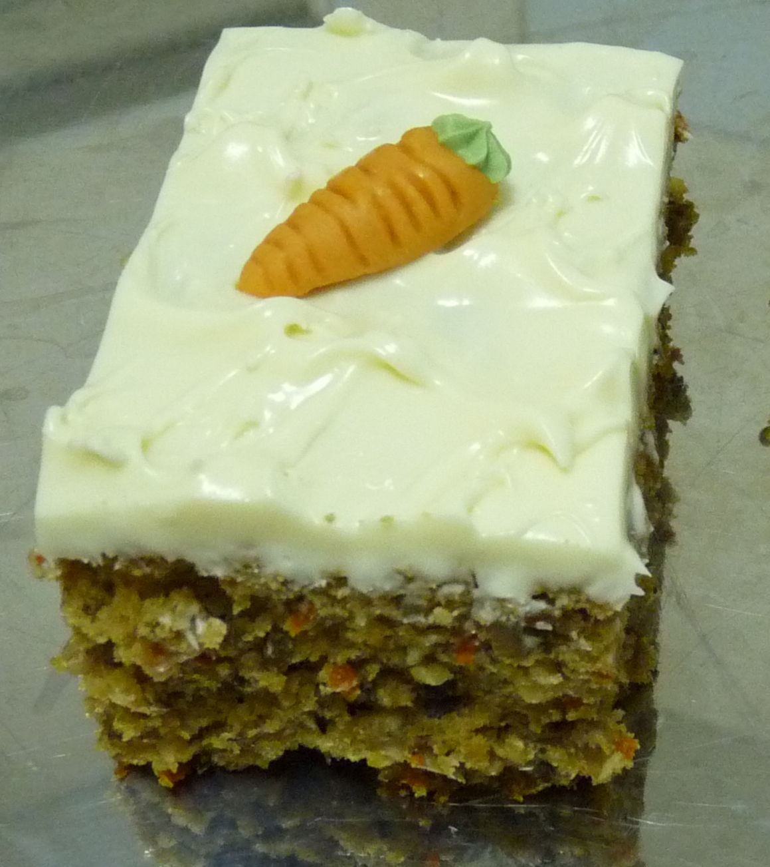
Сладенького хотите?

Ох, какое же объедение ПИРОГ РЮБЛИ!
Мы у себя его за 5 минут сметаем!
Кто знает, тот не забудет, кто не знает – делимся.

Наименование сырья | Количество, г, на одно изделие | Количество, г, на 1 кг изделия | Рекомендации по приготовлению
Бисквитная заготовка | 640 | 865 | После охлаждения на поверхность полуфабриката нанести растопленную до вязкого состояния Шокобеллу белую и при помощи паллеты отдекорировать поверхность.
Шокобелла белая | 100 | 135
Итого | 740 | 1000
Бисквитная заготовка
Наименование сырья | Количество, г, на одно изделие | Количество, г, на 1 кг полуфабриката | Рекомендации по приготовлению
Масло сливочное | 100 | 156 | Масло сливочное взбить с сахаром-песком и яичным желтком, аккуратно перемешать со взбитым яичным белком. В полученную массу добавить смесь Мелла Лесняк и предварительно замоченную в воде смесь Фитнес Микс. Тесто выложить в форму и выпекать при температуре 180 °С около 30-40 минут.
Сахар | 100 | 156
Яичный желток | 100 | 156
Яичный белок | 150 | 234
Мелла лесняк | 125 | 195
Фитнес микс | 125 | 195
Вода (для замачивания смеси Фитнес микс) | 100 | 156
Итого | 800 | 1250
Выход | 640 | 1000

Ну просто песня! Люби-люби РЮБЛИ-РЮБЛИ
А знаете, ведь это все не просто буквы и слова, всем этим мы намерены угостить вас на выставке. Так что до встречи там!

И напоследок кое-что из разряда САМОЕ-САМОЕ

Самый высокий торт был приготовлен в Соединенных Штатах Америки, штат Мичиган. Он возвышался над столом более чем на тридцать метров и состоял из ста ярусов.
Самый тяжелый торт был выпечен также в США, только в штате Алабама. Весило это чудо более пятидесяти тонн. Одну из основных частей этого шедевра составляло мороженное, а его форма напоминала изображение штата на географической карте.

А вот самый длинный торт был изготовлен перуанскими кулинарами. Его длина составила двести сорок шесть метров. Он был украшен обилием цукатов и кремовых роз. Затем его поделили на пятнадцать тысяч кусков и угостили всех детей Перу, которые праздновали свой день рождения в этом месяце.

Россия также не осталась в стороне от сладких рекордов. Самый большой торт наши кондитеры изготовили на День рождения самого известного в Москве универмага ГУМ. Торт был украшен огромным количеством джема и марципанов. Его высота, которую зафиксировали приглашенные эксперты администрации книги рекордов Гиннеса, составила три метра, а вес целых три тонны.


С уважением, Тортин Булочкин

